MEETWAVE TESZT DOKUMENTÁCIÓ

A JUnit segítségével történő unit tesztek futtatása a Java projektekben hatékony és gyors visszajelzést nyújt a kód helyességéről. Az alábbiakban bemutatom a JUnit tesztek futtatásához szükséges lépéseket.

Tesztkörnyezet Beállítása

JUnit Függőség: Vegyük fel a JUnit függőséget a projekt `pom.xml` fájljában.

<dependency>

<groupId>junit</groupId>

<artifactId>junit</artifactId>

<version>5.7.0</version>

<scope>test</scope>

</dependency>

Tesztek Készítése

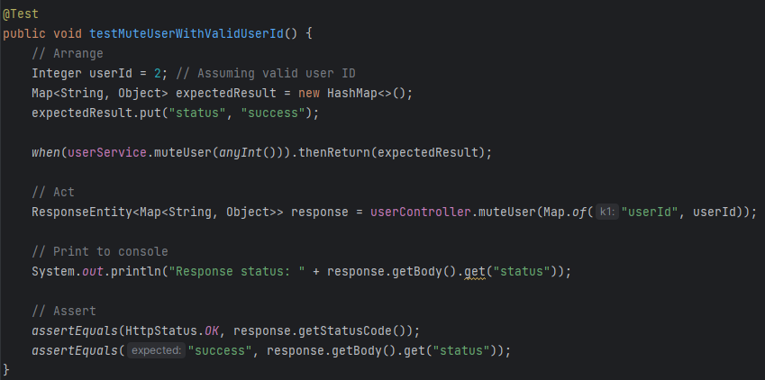A teszteknek egyértelmű célt kell szolgálniuk. Minden tesztnek csak egy dologra kell összpontosítania.

Eredmények

Zöld-Piros visszajelzés: A teszteredményt helyességét a program zöld, azaz sikeres jelzéssel fogja jelölni, ellenkező esetben piros, azaz hibás a tesztünk.

A főbb tesztek futási eredményei:

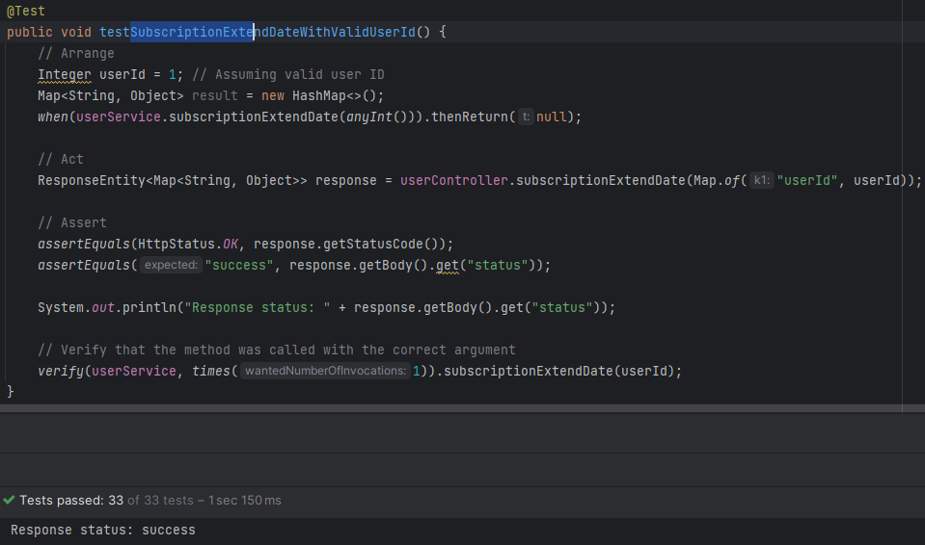

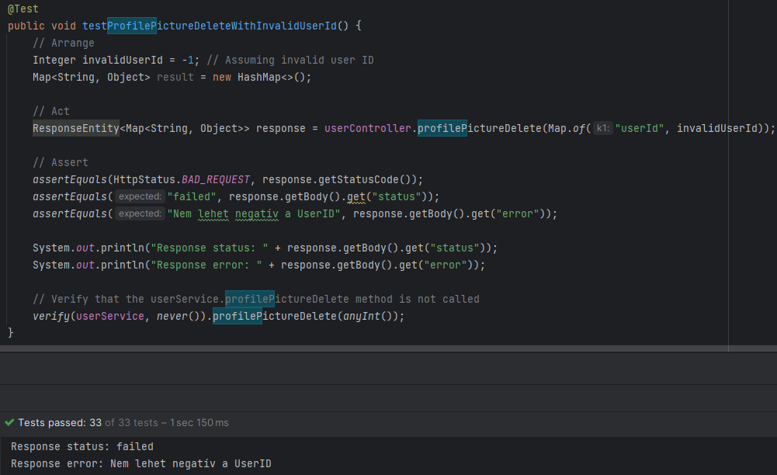

MeetWave Tesztek:

|  |  |  |  |
| --- | --- | --- | --- |
| **Teszteset száma:** | **Teszt neve:** | **Teszt funkcionalitása:** | **Teszt eredménye:** |
| 1 | testMuteUserWithValidUserID | Ebben a tesztben a muteUser végrehajtását ellenőrizzük,ha a UserID érvényes. | Response status: success |
| 2 | testMuteUserWithInvalidUserID | Ebben a tesztben a muteUser endpointot ellenőrizzük, hogy helyesen reagál-e az érvénytelen UserID-ra. A várt válasz egy hibás válasz. | Response status: failed |
| 3 | testMuteUserException | Ebben a tesztben azt ellenőrizzük, hogy az endpoint helyesen reagál-e, ha a muteUser metódus kivételt dob. | Response status: failed  Response error: Some error |
| 4 | testUnMuteUserWithValidUserID | Ebben a tesztben az UnMuteUser végrehajtását ellenőrizzük,ha a UserID érvényes. | Response status: success |
| 5 | testUnMuteUserWithInvalidUserID | Ebben a tesztben az UnMuteUser endpointot ellenőrizzük, hogy helyesen reagál-e az érvénytelen UserID-ra. A várt válasz egy hibás válasz. | Response status: failed |
| 6 | testUnMuteUserException | Ebben a tesztben azt ellenőrizzük, hogy az endpoint helyesen reagál-e, ha az UnMuteUser metódus kivételt dob. | Response status: failed  Response error: Some error |
| 7 | testBanUserWithValidUserID | Ebben a tesztben a banUser végrehajtását ellenőrizzük,ha a UserID érvényes. | Response status: success |
| 8 | testBanUserWithInvalidUserID | Ebben a tesztben a banUser endpointot ellenőrizzük, hogy helyesen reagál-e az érvénytelen UserID-ra. A várt válasz egy hibás válasz. | Response status: failed |
| 9 | testBanUserException | Ebben a tesztben azt ellenőrizzük, hogy az endpoint helyesen reagál-e, ha a UnMuteUser metódus kivételt dob. | Response status: failed  Response error: Some error |
| 10 | testUnBanUserWithValidUserID | Ebben a tesztben az UnBanUser végrehajtását ellenőrizzük,ha a UserID érvényes. | Response status: success |
| 11 | testUnBanUserWithInvalidUserID | Ebben a tesztben az UnBanUser endpointot ellenőrizzük, hogy helyesen reagál-e az érvénytelen UserID-ra. A várt válasz egy hibás válasz. | Response status: failed |
| 12 | testUnBanUserException | Ebben a tesztben azt ellenőrizzük, hogy az endpoint helyesen reagál-e, ha a UnBanUser metódus kivételt dob. | Response status: failed  Response error: Some error |
| 13 | testDeleteUserWithValidUserID | Ebben a tesztben a DeleteUser végrehajtását ellenőrizzük,ha a UserID érvényes. | Response status: success |
| 14 | testDeleteUserWithInvalidUserID | Ebben a tesztben a DeleteUser endpointot ellenőrizzük, hogy helyesen reagál-e az érvénytelen UserID-ra. A várt válasz egy hibás válasz. | Response status: failed |
| 15 | testDeleteUserException | Ebben a tesztben azt ellenőrizzük, hogy az endpoint helyesen reagál-e, ha a DeleteUser metódus kivételt dob. | Response status: failed  Response error: Some error |
| 16 | testUpdateUserWithValidData | Ebben a tesztben az UpdateUser végrehajtását ellenőrizzük,ha az adatok érvényesek. | Response status: success |
| 17 | testUpdateUserWithInvalidUserID | Ebben a tesztben az UpdateUser endpointot ellenőrizzük, hogy helyesen reagál-e az érvénytelen UserID-ra. A várt válasz egy hibás válasz. | Response status: failed |
| 18 | testUpdateUserWithInvalidEmail | Ebben a tesztben az UpdateUser endpointot ellenőrizzük, hogy helyesen reagál-e az érvénytelen E-mail-ra. A várt válasz egy hibás válasz. | Response status: failed  Response error: Tartalmaznia kell @ karaktert az emailnek |
| 19 | testUpdateUserWithInvalidPhoneNumber | Ebben a tesztben az UpdateUser endpointot ellenőrizzük, hogy helyesen reagál-e az érvénytelen Telefonszámra. A várt válasz egy hibás válasz. | Response status: failed  Response error: Nem elég hosszú a telefonszám |
| 20 | testUpdateUserException | Ebben a tesztben azt ellenőrizzük, hogy az endpoint helyesen reagál-e, ha UpdateUser metódus kivételt dob. | Response status: failed  Response error: Some error |
| 21 | testChangeUserPermissionWithValidData | Ebben a tesztben a ChangeUserPermission végrehajtását ellenőrizzük,ha az adatok érvényesek. | Response status: success |
| 22 | testChangeUserPermissionWithInvalidUserID | Ebben a tesztben a ChangeUserPermission endpointot ellenőrizzük, hogy helyesen reagál-e az érvénytelen UserID-ra. A várt válasz egy hibás válasz. | Response status: failed |
| 23 | testChangeUserPermissionException | Ebben a tesztben azt ellenőrizzük, hogy az endpoint helyesen reagál-e, ha a ChangeUserPermission metódus kivételt dob. | Response status: failed  Response error: Some error |
| 24 | testGetUserSubscriptionWithValidUserID | Ebben a tesztben a GetUserSubscription végrehajtását ellenőrizzük,ha az adatok érvényesek. | Response status: success |
| 25 | testGetUserSubscriptionWithInvalidUserID | Ebben a tesztben a GetUserSubscription endpointot ellenőrizzük, hogy helyesen reagál-e az érvénytelen UserID-ra. A várt válasz egy hibás válasz. | Response status: failed |
| 26 | testGetUserSubscriptionException | Ebben a tesztben azt ellenőrizzük, hogy az endpoint helyesen reagál-e, ha a ChangeUserPermission metódus kivételt dob. | Response status: failed  Response error: Some error |
| 27 | testChangePasswordWithValidData | Ebben a tesztben a ChangePassword végrehajtását ellenőrizzük,ha az adatok érvényesek. | Response status: success |
| 28 | testProfilePictureDeleteWithValidUserID | Ebben a tesztben a ProfilePictureDelete végrehajtását ellenőrizzük,ha az adatok érvényesek. | Response status: success |
| 29 | testProfilePictureDeleteWithInvalidUserID | Ebben a tesztben a ProfilePictureDelete endpointot ellenőrizzük, hogy helyesen reagál-e az érvénytelen UserID-ra. A várt válasz egy hibás válasz. | Response status: failed |
| 30 | testSubscriptionExtendDateWithValidUserID | Ebben a tesztben a SubscriptionExtendDate végrehajtását ellenőrizzük,ha az adatok érvényesek. | Response status: success |
| 31 | testSubscriptionExtendDateWithInvalidUserID | Ebben a tesztben a GetUserSubscription endpointot ellenőrizzük, hogy helyesen reagál-e az érvénytelen UserID-ra. A várt válasz egy hibás válasz. | Response status: failed |
| 32 | testUpdateCommentWithValidUserCommentID | Ebben a tesztben a UpdateComment végrehajtását ellenőrizzük,ha az adatok érvényesek. | Response status: success |
| 33 | testUpdateCommentWithInvalidUserCommentID | Ebben a tesztben az UpdateComment endpointot ellenőrizzük, hogy helyesen reagál-e az érvénytelen UserCommentID-ra. A várt válasz egy hibás válasz. | Response status: failed |